Министерство образования и науки Российской Федерации

Федеральное государственное бюджетное образовательное учреждение
высшего образования
«САНКТ-ПЕТЕРБУРГСКИЙ ГОСУДАРСТВЕННЫЙ УНИВЕРСИТЕТ ПРОМЫШЛЕННЫХ ТЕХНОЛОГИЙ И ДИЗАЙНА»

Кафедра экономической теории

ОСНОВЫ МЕНЕДЖМЕНТА И МАРКЕТИНГА
Самостоятельная работа. Контрольная работа

Составитель
Д. В. Щербакова

Санкт-Петербург
2016

УТВЕРЖДЕНО
на заседании кафедры
16.09.2015 г.,
протокол № 2

РЕЦЕНЗЕНТ
Н. А. Карасева

Методические указания разработаны в помощь студентам, обучающимся по направлению 29.03.04 - Технология художественной обработки материалов и изучающим дисциплину «Основы менеджмента и маркетинга» в соответствии с требованиями Федерального государственного образовательного стандарта. В них дано содержание тем, рекомендации по выполнению контрольной работы, темы для контрольной работы, список рекомендуемой литературы, список вопросов к экзамену.

Оригинал-макет подготовлен составителем и издан в авторской редакции

http://publish.sutd.ru

Отпечатано в типографии ФГБОУВО «СПбГУПТД»
191028, Санкт-Петербург, ул. Моховая, 26
СОДЕРЖАНИЕ

ВВЕДЕНИЕ 4
Содержание дисциплины 5
САМОСТОЯТЕЛЬНАЯ РАБОТА СТУДЕНТОВ 13
КОНТРОЛЬНАЯ РАБОТА 14
ТЕМЫ И СТРУКТУРА КОНТРОЛЬНЫХ РАБОТ 18
СПИСОК РЕКОМЕНДУЕМОЙ ЛИТЕРАТУРЫ 21
Приложение А 24
Приложение Б 25

ВВЕДЕНИЕ

Методические указания содержат темы лекционных занятий, предусмотренные планом, список литературных источников, рекомендуемых для самостоятельной работы и подготовки к экзамену, а темы контрольных работ для выполнения требований по текущему контролю.
Цель – оказать помощь студентам, обучающимся по направлению подготовки 29.03.04 - Технология художественной обработки материалов, в самостоятельном изучении вопросов курса «Основы менеджмента и маркетинга», а также облегчить поиск научной и учебной литературы, необходимой для выполнения заданий.
Основной задачей курса является формирование у студентов системы знаний в области основ менеджмента и маркетинга, навыков работы с учебной и научной литературой и умения применять теоретические знания на практике.
Изучение учебной дисциплины включает в себя аудиторную работу, а также самостоятельную работу с учебной и научной литературой.
В конце изучения курса студенты сдают экзамен. Формами текущего контроля являются тестирование, опрос и контрольная работа.
Студенты, регулярно посещавшие аудиторные занятия, а также успешно прошедшие текущий контроль, допускаются к экзамену.

Цель дисциплины
Способствовать формированию и развитию у обучающихся компетенций в области теоретико-методологических и практических вопросов содержания, формирования, реализации навыков в области менеджмента и маркетинга, для решения конкретных управленческих проблем, принятия эффективных решений.

Задачи дисциплины
- рассмотреть теоретико-методологические основы менеджмента и маркетинга,
- изучить функции управления,
- овладеть навыками менеджмента и маркетинга на уровне предприятия.

Содержание дисциплины

Учебный модуль 1. Теоретико-методологические
основы менеджмента

Тема 1. Сущность и содержание понятий менеджмент и организация
Базовые определения таких концепций, как организация, менеджмент, их основные характеристики. Определение успеха организации, эффективности, результативности, производительности. Формальная и Неформальная организация. Горизонтальное и вертикальное разделение труда. Уровни менеджмента. Предприниматель и менеджер.

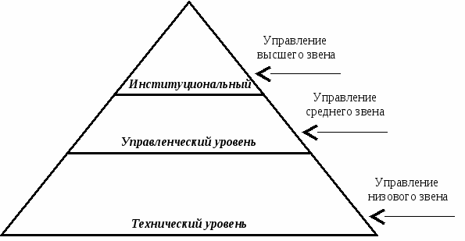

Рис. 1 Два подхода к описанию уровней управления

Тема 2. Связующие процессы менеджмента
Определение коммуникации. Вертикальная и горизонтальная коммуникация. Нисходящая и восходящая коммуникация. Канал слухов. Неформальная коммуникация. Процесс коммуникации: определение, элементы и этапы. Барьеры на пути межличностных коммуникаций. Пути совершенствования искусства общения.

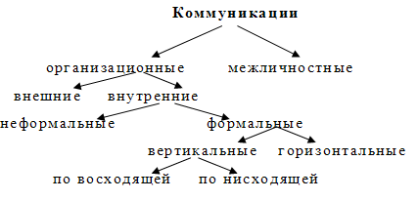
Рис. 2 Виды коммуникаций в организации

Понятие решения. Природа процесса принятия решения. Организационное решение. Программируемое и непрограммируемое решение. Подходы к принятию решений: интуитивные, основанные на суждениях, рациональные решения. Этапы рационального решения проблемы. Релевантная информация. Характеристики лица, принимающего решения. Влияние среды на принятие решения. Информационные и поведенческие ограничения, негативные последствия и взаимозависимость принятых решений.

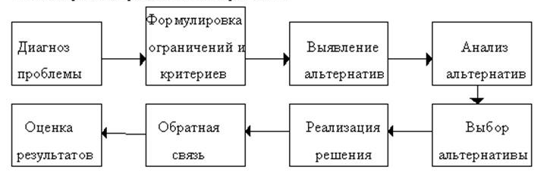 Рис. 3. Этапы принятия рационального решения

Управление как наука. Моделирование. Типы моделей. Процесс создания модели. Общие проблемы моделирования. Основные модели, используемые в менеджменте. Теория игр. Модель очереди. Модель управления запасами. Модель линейного программирования. Имитация. Экономический анализ.
Дерево решений. Прогнозирование и его методы. Неформальные методики. Количественные методы. Качественные методы

Тема 3. Управленческие функции
Понятие стратегии, миссии и цели. Оценка и анализ внешней среды. Факторы анализа. Управленческий аудит внутренних сильных и слабых сторон организации. Исследование стратегических альтернатив. Выбор стратегии. Реализация стратегического плана. Планирование действий. Тактика. Политика. Процедуры. Планирование бюджета
Делегирование, ответственность и полномочия. Линейные и аппаратные полномочия. Эффективная организация структуры полномочий. Организация взаимоотношений между линейными и аппаратными полномочиями. Преграды на пути к эффективному делегированию полномочий. Выбор структуры организации. Департаментализация. Адаптивные структуры. Централизованные и децентрализованные организации. Интеграция структуры.
Значение и эволюция мотивации. Ранние идеи мотивации. Современные теории мотивации. Первичные и вторичные потребности. Вознаграждение. Содержательные теории мотивации. Теории А. Маслоу, Ф. Герцберга и Д. МакКлелланда. Критика содержательного подхода. Процессуальные теории мотивации. Теория ожидания, теория справедливости и модель Портера-Лоулера.
Определение координации. Основные формы координации. Маневрирование ресурсами. Преимущества координации. Виды координации. Процесс координации
Природа и цель контроля. Предварительный контроль и его механизм. Механизм текущего контроля. Заключительный контроль. Процесс контроля. Стандарты, критерии, результаты. Поведенческие аспекты контроля. Условия и показатели успешного контроля. Информационная система управления как фактор эффективного контроля.

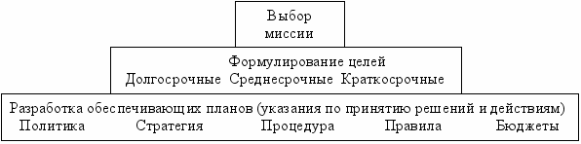

Рис. 4. Формулирование миссии и целей

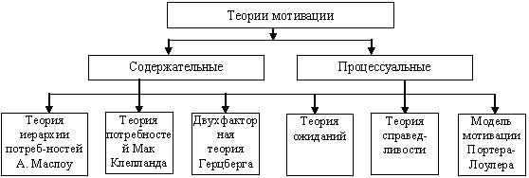

Рис. 5. Классификация теорий мотивации

Тема 4. Групповая динамика и лидерство
Группы и их значение. Формальные и неформальные группы. Развитие и характеристики неформальных организаций. Управление неформальной организацией. Факторы эффективности групп. Рекомендации по повышению эффективности группы.

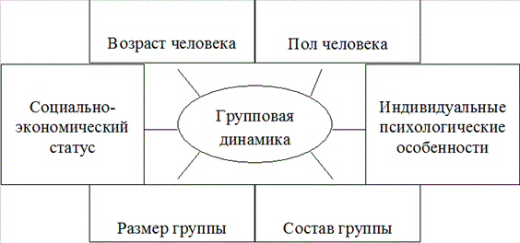
Рис. 6. Факторы, влияющие на групповую динамику

Понятие лидерства. Организационное лидерство. Власть и лидерство. Формы власти и влияния. Эволюция теорий лидерства. Классификация лидерства. Эффективное лидерство и развитие лидерского потенциала.
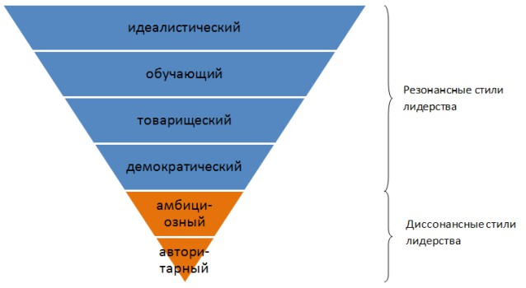
Рис. 7. Стили лидерства

Учебный модуль 2. Теоретико-методологические основы маркетинга

Тема 5. Маркетинг: понятие, сущность и роль в современном обществе
Понятие маркетинга. История становления маркетинга как научной дисциплины. Эволюция маркетинга в России. Роль информации в маркетинге. Маркетинговое исследование и консультирование.

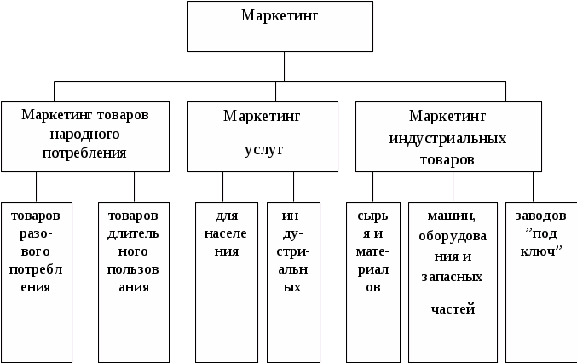
Рис. 8. Маркетинг как концепция рыночного управления
Тема 6. Товар и товарная политика

Понятие товара в маркетинге. Подходы к классификации товаров и услуг. Качество и конкурентоспособность товара. Ассортимент. Упаковка. Номенклатура. Сервис. Сегментирование и позиционирование товара. ЖЦТ. Маркировка. Бренд.

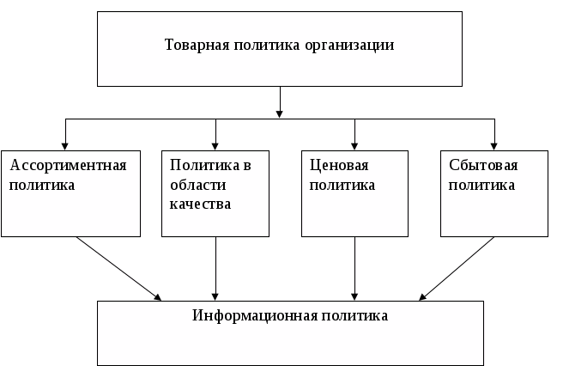

Рис. 9. Товарная политика фирмы

Тема 7. Ценовая политика в маркетинге

Понятие «цена». Основные факторы, цели и трудности ценообразования. Методы формирования цен. Адаптация цен. Ценовая эластичность спроса. Цены в условиях конкуренции. Участие государственных органов в ценообразовании.

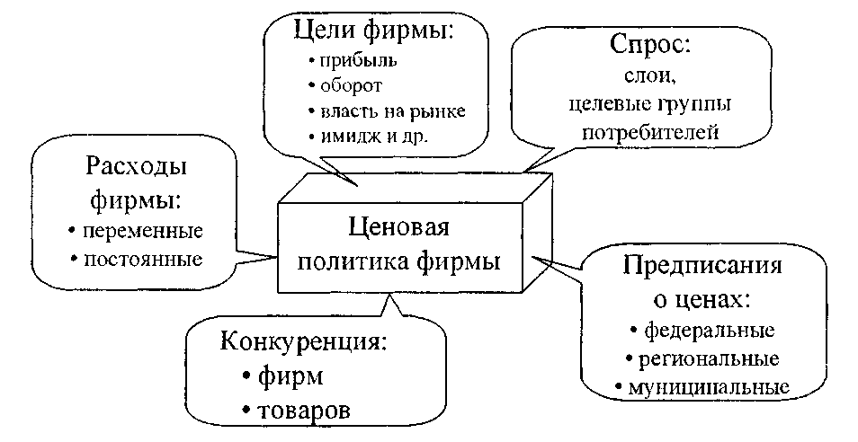

Рис. 10. Ценовая политика фирмы

Тема 8. Маркетинговые коммуникации
Сущность и виды маркетинговых коммуникаций. Общая характеристика рекламы. Специфика и развитие средств распространения рекламы. Планирование и бюджет рекламы. Требования современной рекламы и её особенности. Интернет-маркетинг.
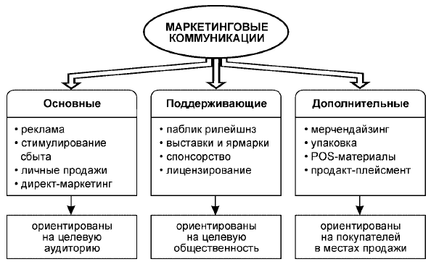

Рис. 11. Маркетинговые коммуникации

Тема 9. Товародвижение и торговля

Сущность и функции товародвижения и сбыта. Каналы сбыта: виды, выбор, построение и управление. Логистика. Маркетинг закупок. Маркетинг продаж.

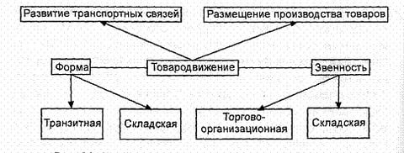

Рис. 12. Товародвижение

САМОСТОЯТЕЛЬНАЯ РАБОТА СТУДЕНТОВ

Самостоятельная работа студента (СРС) представляет собой постоянно действующую систему, основу образовательного процесса.
Цель организации самостоятельной работы по дисциплине – углубление и расширение знаний; формирование навыка и интереса к самостоятельной познавательной деятельности по изучению материала.
Самостоятельная работа студентов является важнейшим видом освоения содержания дисциплины, подготовки к практическим занятиям, выполнению контрольной работы, экзамену.
Организация СРС ориентируется на активные методы овладения знаниями, развитие творческих способностей студентов, переход от поточного к индивидуализированному обучению с учетом потребностей и возможностей личности обучающегося.
Весь учебный процесс от начала изучения и до завершения учебного курса рассчитан на самостоятельную работу студента под руководством и при помощи преподавателя.
Самостоятельная работа реализуется:
- непосредственно в процессе аудиторных занятий, на установочных лекциях;
- в контакте с преподавателем вне рамок расписания - на консультациях по учебным вопросам, в ходе творческих контактов, при ликвидации задолженностей, при выполнении индивидуальных заданий и т.д.;
- в библиотеке, дома, на кафедре при выполнении студентом учебных и творческих задач.
Виды внеаудиторной СРС разнообразны:
- подготовка к участию в научно-практических конференциях как внутри, так и вне университета;
- подготовку и написание докладов, сообщений, и других письменных работ на заданные темы,
- выполнение контрольной работы;
- оформление презентаций учебных разделов и тем по актуальным проблемам документоведения, слайдового сопровождения докладов в аудитории;
- поиск и отбор информации по отдельным разделам курса в сети Интернет;
- подбор и изучение литературных и других источников, работа с периодической печатью, подготовка тематических обзоров по периодике,
- работу с учебной и методической литературой, законодательными и нормативными документами, другими источниками, их аннотирование и конспектирование.

КОНТРОЛЬНАЯ РАБОТА

Одним из видов СРС является написание контрольной работы по заданной теме.
В каждой контрольной работе указывается тема и в скобках – заглавная первая буква фамилии студента. Тема контрольной работы выбирается обучающимся по первой букве фамилии.
Тема 1(А) | Тема 7 (Ж, З, И) | Тема 13 (Т,У)
Тема 2 (Б) | Тема 8 (К,Л) | Тема 14 (Ф,Х)
Тема 3 (В) | Тема 9 (М) | Тема 15 (Ц,Ч)
Тема 4 (Г) | Тема 10 (Н,О) | Тема 16 (Ш,Щ)
Тема 5 (Д) | Тема 11 (П,Р) | Тема 17 (Э,Ю,Я)
Тема 6 (Е, Ё) | Тема 12 (С)

Общими целями контрольной работы являются:
- углубление, систематизация и закрепление теоретических знаний и практических навыков по избранной проблеме;
- формирование и закрепление навыков аналитической работы с научной литературой;
- формирование навыков решения научно-исследовательских задач;
- подготовка к дипломному проектированию.
Контрольная работа выполняется и защищается в сроки, определенные учебным графиком.
Контрольная работа представляет собой оригинальное произведение объемом 20-25 страниц (машинописных) при наборе через 1,5 интервала и размере шрифта 14 пт.. Работа пишется на одной стороне стандартного листа бумаги формата А4 (210 х 297 мм).
Основную часть контрольной работы следует делить на разделы, подразделы, пункты и подпункты (при необходимости). При делении текста на разделы и подразделы необходимо, чтобы каждый раздел содержал законченную информацию. Разделы должны иметь порядковые номера в пределах всей работы, обозначенные арабскими цифрами без точки в конце, например: 1, 2, 3 и т.д. Подразделы должны иметь нумерацию в пределах каждого раздела. Номер подраздела состоит из номера раздела и номера подраздела, разделенных точкой, например: 1.1, 1.2, 1.3 и т.д. В конце номера подраздела точка не ставится.
Разделы, подразделы должны иметь заголовки. Каждый раздел контрольной работы рекомендуется начинать с нового листа (страницы).
Разрешается использовать компьютерные возможности акцентирования внимания на определенных терминах, формулах, применяя шрифты разной гарнитуры.
В тексте контрольной работы могут быть перечисления. Перед каждой позицией перечисления следует ставить дефис или, при необходимости ссылки на одно из перечислений, строчную букву, после которой ставится скобка (без точки). Если необходима дальнейшая детализация перечислений, используют арабские цифры, после которых ставится скобка, а запись производится с абзацного отступа.
Пример:
а)__________
1)____________
2)____________
б)__________

Таблицы применяют для лучшей наглядности и удобства сравнения показателей. Таблицу следует располагать в контрольной работе непосредственно после текста, в котором она упоминается впервые или на следующей странице. На все таблицы должны быть ссылки в контрольной работе. При ссылке следует писать слово «таблица» с указанием ее номера.
Таблицы, за исключением таблиц приложений, следует нумеровать арабскими цифрами сквозной нумерацией. Допускается нумеровать таблицы в пределах раздела.
Таблицу с большим количеством строк допускается переносить на другой лист (страницу). При переносе части таблицы на другой лист (страницу) слово «Таблица» и ее номер указывают один раз слева над первой частью таблицы, над другими частями пишут «Продолжение таблицы» и указывают номер. При переносе части таблицы название помещают только над первой частью таблицы, нижнюю горизонтальную черту, ограничивающую таблицу не проводят.

Иллюстрации (чертежи, графики, схемы, компьютерные распечатки, диаграммы, фотоснимки) следует располагать в контрольной работе непосредственно после текста, в котором они упоминаются впервые, или на следующей странице. Иллюстрации могут быть в компьютерном исполнении, в том числе и цветные.
Иллюстрации следует нумеровать арабскими цифрами сквозной нумерацией. Если рисунок один, то он обозначается «Рисунок 1». Слово «рисунок» и его наименование располагают посередине строки. После наименования рисунка точка не ставится.


Рисунок 1 – Лестница

При ссылках на иллюстрации следует писать «в соответствии с рисунком 2» при сквозной нумерации и «в соответствии с рисунком 1.2» при нумерации в пределах раздела.
В приложения могут быть включены материалы, дополнительный текстовый и графический материал. Приложения оформляют как продолжение контрольной работы на последующих ее листах. Каждое приложение следует начинать с новой страницы с указанием наверху посередине слова «Приложение», после которого следует заглавная буква русского алфавита, обозначающая его последовательность.
Приложение должно иметь заголовок, который записывают симметрично тексту с прописной буквы отдельной строкой. Если приложение только одно, оно обозначается «Приложение А».
Все приложения должны быть перечислены в содержании с указанием их номеров и заголовков.
В тексте контрольной работы на все приложения должны быть даны ссылки, например: в приложении В. Приложения должны иметь общую с основной частью сквозную нумерацию станиц.

Все прямые заимствования чужого текста из печатных и электронных источников должны иметь соответствующие ссылки: в тексте после упоминания материала проставляются в квадратных скобках номер, под которым он значится в списке использованных источников, например: [5].

Контрольная работа должна включать в себя следующие элементы:
- титульный лист (см. приложение А);
- план, включающий основные вопросы темы в их логической последовательности;
- введение, в котором обосновывается актуальность выбранной темы и определяются основные задачи, которые ставит перед собой студент;
- изложение содержания темы, в котором рассматривается теоретическое содержание намеченных в плане вопросов;
- заключение, в котором излагаются основные выводы и практические рекомендации для экономического развития России;
- список использованной литературы, составляемый в следующей последовательности: 1) официальные материалы (законы, указы, постановления федеральных и региональных государственных органов); 2) остальные использованные для написания работы источники, представляемые в алфавитном порядке. (Оформление списка литературы в соответствии с существующим ГОСТом дано в приложении Б). Количество используемых источников должно быть не менее 10.
В вопросах основной части (в контрольной работе они должны иметь названия) раскрывается сущность и содержание темы. Необходимо показать знание рекомендованной литературы по данной теме, но при этом следует правильно пользоваться первоисточниками, избегать чрезмерного цитирования. При использовании цитат необходимо указывать точные ссылки на используемый источник: указание автора (авторов), название работы, место и год издания, страницы.
В процессе работы над первоисточниками целесообразно делать записи, выписки абзацев, цитат, относящихся к избранной теме. При изучении специальной литературы (монографий, статей, рецензий и т.д.) важно обратить внимание на различные точки зрения авторов по исследуемому вопросу, на его приводимую аргументацию и выводы, которыми опровергаются иные концепции.
Кроме рекомендованной специальной литературы, можно использовать любую дополнительную литературу, которая необходима для раскрытия темы контрольной работы.
Работа должна быть проверена преподавателем. Результаты проверки фиксируются преподавателем оценками «зачтено», «не зачтено». «Зачтено» выставляется в том случае, если работа соответствует вышеприведенным требованиям. «Не зачтено» выставляется в том случае, если работа не соответствует требованиям, обучающийся допустил существенные ошибки и неточности при изложении вопросов темы.
Критерии оценки выполненной работы: аккуратность оформления, краткость и логика изложения, список современных источников, аргументированность основных положений и выводов работы, наличие позиции и личного мнения автора.

ТЕМЫ И СТРУКТУРА КОНТРОЛЬНЫХ РАБОТ

Тема 1.
- Классическая и административная школы менеджмента.
- Переход отечественных предприятий к маркетинговой ориентации в управлении и поведении на рынке в постсоветский период.

Тема 2.
- Школа поведенческих наук в менеджменте.
- Развитие маркетинга в отдельных сферах экономической жизни.

Тема 3.
- Системный, ситуационный и процессный подходы в менеджменте.
- Этапы маркетингового исследования.

Тема 4.
- Технология, структура, задачи и персонал – основные факторы внутренней среды компании.
- Понятие и содержание брифа.

Тема 5.
- .Сущность и влияние внешней среды на менеджмент организации.
- .Основные теории потребностей.

Тема 6.
- Сущность процесса коммуникации в управленческой деятельности.
- Классификация потребителей.

Тема 7.
- Организационная структура компании: понятие, виды.
- Мотивация потребителя и влияние на поведение покупателей.

Тема 8.
- .Целеполагание как функция менеджмента.
- Принятие решения о покупке. Выбор товара или услуги.

Тема 9.
- Роль планирования в менеджменте.
- Товар: определение и классификация.

Тема 10.
- Организация как функция менеджера.
- Ассортимент, номенклатура и сервис товара.

Тема 11.
- Координация работ и персонала в менеджменте предприятия.
- Разработка новых товаров и их жизненный цикл.

Тема 12.
- Контроль за деятельностью организации как функция менеджмента.
- Маркировка, торговая марка, бренд и упаковка товара.

Тема 13.
- Менеджмент качества – современное условие успешного бизнеса.
- Методы формирования цен на товары и услуги.

Тема 14.
- Мотивация персонала компании.
- Реклама: специфика и средства распространения.

Тема 15.
- Управление персоналом компании.
- Планирование и бюджет рекламы.

Тема 16.
- Принятие управленческих решений – суть работы менеджера.
- Роль логистики в успехе товара и компании.

Тема 17.
- Менеджмент операций на производстве.
- Выбор, построение и управление каналами сбыта.

ВОПРОСЫ К ЭКЗАМЕНУ

- Понятие, предмет и метод менеджмента. Общие принципы управленческой деятельности.
- Внешняя среда организации.
- Внутренняя среда организации.
- Основные школы управления.
- Системный, процессный и ситуационный подходы к управлению.
- Роль и сущность коммуникаций в управленческой деятельности
- Процесс принятия решений.
- Целеполагание, планирование и организация как функции менеджмента
- Координация, мотивация и контроль как функции менеджмента
- Группы и их классификации. Формирование групп. Эффективность группы.
- Групповая динамика и её составляющие.
- Японский и американский менеджмент групп.
- Власть, лидерство, руководство в менеджменте.
- Понятие конфликта, предпосылки и стратегии поведения в конфликте.
- Маркетинг: понятие, этапы становления.
- Эволюция маркетинга в России.
- Понятие информации. Сущность маркетингового исследования.
- Современная теория потребностей. Классификация потребителей.
- Мотивация потребителя. Процесс выбора товара.
- Понятие товара, подходы к классификации.
- Качество, конкурентоспособность, ассортимент и номенклатура товара.
- Сервис, упаковка, маркировка товара. Понятие бренда и торговой марки.
- Сегментирование рынка и позиционирование товара.
- Понятие цены. Методы формирования цен.
- Адаптация цен. Участие государства в ценообразовании.
- Сущность маркетинговых коммуникаций, виды и тенденции развития.
- Характеристика рекламы. Средства распространения рекламы: специфика и тенденции развития.
- Сущность и функции товародвижения и сбыта.
- Виды, выбор, построение и управление каналами сбыта.
- Логистика, маркетинг закупок и продаж.
- Интернет-маркетинг: понятие, специфика, перспективы.

СПИСОК РЕКОМЕНДУЕМОЙ ЛИТЕРАТУРЫ

а) основная учебная литература:
- Ковалева Л. П., Менеджмент и маркетинг : учебное пособие / Л. П. Ковалева ; СПГУТД. - СПб. : СПГУТД, 2012. - 91 с.
- Котлер Ф., Основы маркетинга : краткий курс : [пер. с англ.] / Ф. Котлер. - М. [и др.] : Вильямс, 2012. - 488 с.
- Любименко А. И., Бренд-менеджмент в индустрии моды : учебное пособие / А. И. Любименко, М. Н. Титова, М. В. Чигиринова ; СПГУТД. - СПб. : СПГУТД, 2012. - 103 с.
- Сиротина Л. К., Основы менеджмента : учебное пособие : [для студентов направления 080200.62 - Менеджмент] / Л. К. Сиротина, О. В. Жикина ; СПГУТД. - СПб. : СПГУТД, 2012. – 111 с.
- Теория менеджмента: социально-экономические и организационные основы, функционально-информационное содержание, организационное поведение и проектирование: учебное пособие / под.ред. А. М. Лялин. – М.: Питер, 2009

б) дополнительная литература и другие информационные источники:
- Антипов К.В. Основы рекламы [Электронный ресурс]: учебник/ Антипов К.В.— Электрон. текстовые данные.— М.: Дашков и К, 2015.— 326 c.— Режим доступа: http://www.iprbookshop.ru/14075.— ЭБС «IPRbooks», по паролю
- Годин А.М. Маркетинг [Электронный ресурс]: учебник для бакалавров/ Годин А.М.— Электрон. текстовые данные.— М.: Дашков и К, 2014.— 656 c.— Режим доступа: http://www.iprbookshop.ru/10938.— ЭБС «IPRbooks», по паролю
- Дональд Р. Леманн Управление продуктом [Электронный ресурс]: учебник для студентов вузов, обучающихся по специальностям «Маркетинг», «Коммерция», «Менеджмент»/ Дональд Р. Леманн, Рассел С. Винер— Электрон. текстовые данные.— М.: ЮНИТИ-ДАНА, 2012.— 719 c.— Режим доступа: http://www.iprbookshop.ru/34441.— ЭБС «IPRbooks», по паролю
- Дробышева Л.А. Экономика, маркетинг, менеджмент (3-е издание) [Электронный ресурс]: учебное пособие/ Дробышева Л.А.— Электрон. текстовые данные.— М.: Дашков и К, 2014.— 150 c.— Режим доступа: http://www.iprbookshop.ru/24845.— ЭБС «IPRbooks», по паролю
- Зобов А.М. Международный маркетинг [Электронный ресурс]: учебное пособие/ Зобов А.М.— Электрон. текстовые данные.— М.: Российский университет дружбы народов, 2011.— 280 c.— Режим доступа: http://www.iprbookshop.ru/11529.— ЭБС «IPRbooks», по паролю
- Коротков Э. М., История менеджмента : учебное пособие по специальности "Менеджмент организации" / [Э. М. Коротков и др.] ; ред. Э. М. Коротков. - М. : ИНФРА-М, 2010. - 240 с.
- Литвак Б.Г. Управленческие решения [Электронный ресурс]: практикум/ Литвак Б.Г.— Электрон. текстовые данные.— М.: Московский финансово-промышленный университет «Синергия», 2012.— 448 c.— Режим доступа: http://www.iprbookshop.ru/17053.— ЭБС «IPRbooks», по паролю
- Магомедов М.Д. Ценообразование [Электронный ресурс]: учебник/ Магомедов М.Д., Куломзина Е.Ю., Чайкина И.И.— Электрон. текстовые данные.— М.: Дашков и К, 2012.— 254 c.— Режим доступа: http://www.iprbookshop.ru/4556.— ЭБС «IPRbooks», по паролю
- Мазилкина Е.И. Маркетинг в отраслях и сферах деятельности [Электронный ресурс]: учебник/ Мазилкина Е.И.— Электрон. текстовые данные.— Ростов-на-Дону: Феникс, 2012.— 197 c.— Режим доступа: http://www.iprbookshop.ru/4983.— ЭБС «IPRbooks», по паролю
- Малюк В. И., Менеджмент: деловые ситуации, практические задания, курсовое проектирование : практикум для студентов высших учебных заведений, обучающихся по специальности 080502 "Экономика и управление на предприятии (по отраслям)" / В. И. Малюк. - М. : КноРус, 2010. - 293 с.
- Маргунова В.И. Логистика [Электронный ресурс]: ответы на экзаменационные вопросы/ Маргунова В.И.— Электрон. текстовые данные.— Минск: ТетраСистемс, 2012.— 143 c.— Режим доступа: http://www.iprbookshop.ru/28111.— ЭБС «IPRbooks», по паролю
- Маслова Е.Л. Теория менеджмента [Электронный ресурс]: практикум для бакалавров/ Маслова Е.Л.— Электрон. текстовые данные.— М.: Дашков и К, 2015.— 160 c.— Режим доступа: http://www.iprbookshop.ru/17597.— ЭБС «IPRbooks», по паролю
- Нуралиев С.У. Маркетинг [Электронный ресурс]: учебник для бакалавров/ Нуралиев С.У., Нуралиева Д.С.— Электрон. текстовые данные.— М.: Дашков и К, 2014.— 362 c.— Режим доступа: http://www.iprbookshop.ru/14064.— ЭБС «IPRbooks», по паролю
- Переверзев М. П., Менеджмент : учебник : для студентов высших учебных заведений, обучающихся по направлению 050400 Социально-экономическое образование / М. П. Переверзев, Н. А. Шайденко, Л. Е. Басовский ; общ. ред. : М. П. Переверзев. - 2-е изд., доп. и перераб. - М. : ИНФРА-М, 2011. - 329 с.
- Переверзев М. П., Организация производства на промышленных предприятиях : учебное пособие : для студентов вузов, обучающихся по направлению 540500 (050500) "Технологическое образование" / М. П. Переверзев, С. И. Логвинов, С. С. Логвинов. - М. : ИНФРА-М, 2010. - 331 с.
- Романов А.А. Маркетинг [Электронный ресурс]: учебное пособие/ Романов А.А., Басенко В.П., Жуков Б.М.— Электрон. текстовые данные.— М.: Дашков и К, 2016.— 440 c.— Режим доступа: http://www.iprbookshop.ru/35291.— ЭБС «IPRbooks», по паролю
- Романов А.А. Маркетинг в схемах [Электронный ресурс]: учебное пособие/ Романов А.А., Басенко В.П.— Электрон. текстовые данные.— Краснодар: Южный институт менеджмента, 2008.— 203 c.— Режим доступа: http://www.iprbookshop.ru/9597.— ЭБС «IPRbooks», по паролю
- Стратегический менеджмент [Электронный ресурс]: учебное пособие/ В.А. Лисичкин [и др.].— Электрон. текстовые данные.— М.: Евразийский открытый институт, 2009.— 527 c.— Режим доступа: http://www.iprbookshop.ru/10845.— ЭБС «IPRbooks», по паролю
- Эриашвили Н.Д. Книгоиздание. Менеджмент. Маркетинг [Электронный ресурс]: учебное пособие для студентов вузов, обучающихся по специальностям «Издательское дело и редактирование», «Книгораспространение», «Менеджмент»/ Эриашвили Н.Д., Старостенко В.К.— Электрон. текстовые данные.— М.: ЮНИТИ-ДАНА, 2012.— 302 c.— Режим доступа: http://www.iprbookshop.ru/34466.— ЭБС «IPRbooks», по паролю

Приложение А
Оформление титульного листа

Министерство образования и науки Российской Федерации

Федеральное государственное бюджетное образовательное учреждение
высшего образования
«САНКТ-ПЕТЕРБУРГСКИЙ ГОСУДАРСТВЕННЫЙ УНИВЕРСИТЕТ
ПРОМЫШЛЕННЫХ ТЕХНОЛОГИЙ И ДИЗАЙНА»

Кафедра экономической теории

КОНТРОЛЬНАЯ РАБОТА

по дисциплине «Основы менеджмента и маркетинга»
на тему:

«--------------------------------------------------------------------------»

Выполнил: студент группы (№ группы)
Фамилия, Имя, Отчество

Преподаватель: должность
Фамилия, Имя, Отчество

Санкт-Петербург
год

Приложение Б
Оформление списка использованной литературы

Монографии, учебники, учебные пособия, книги (не более трёх авторов):
Михайлов, А. Н. Художественное моделирование в декоративно-прикладном искусстве: учеб. пособие / А. Н. Михайлов. – СПб. : СПГУТД, 2007. – 66 с.
Безкостова, С. Ф. Контурное вязание: учеб. пособие / С. Ф. Безкостова, Н. И. Пригодина, Т. С. Филипенко. – СПб.: СПГУТД, 2005. – 100 с.

Монографии, учебники, учебные пособия, книги (более трёх авторов):
Конструкция и рабочие процессы плосковязальных автоматов: монография / В. А. Агапов, Т. А. Крячкова, А. В. Труевцев, А. Ю. Баранов. – СПб.: СПГУТД, 2002. – 127 с.

Методические указания:
История художественного текстиля: метод. пособие / сост. Н. Ю. Митрофанова. – СПб.: СПГУТД, 2007. – 30 с.

Статья из журнала:
Столяров, О. Н. Механические свойства кулирного трикотажа из арамидных нитей / О. Н. Столяров, А. В. Труевцев // Изв. вузов. Технол. текстил. пром-сти. – 2009.– № 2 – С. 68-70

Стандарты:
ГОСТ 7.1-2003. Библиографическая запись. Библиографическое описание. Общие требования и правила составления. – Введ. 2004–07–01. – М. : Изд-во стандартов, 2004. – 166 с.

Патенты:
Пат. 2187888 Российская Федерация, МПК⁷ Н 04 В 1/38, Н 04J 13/00. Приемо-передающее устройство / Чугаева В.И.; заявитель и патентообладатель Воронеж. науч.-исслед. ин-т связи. - № 2000131736/09; заявл. 18.12.00; опубл. 20.08.02, Бюл. № 23 (II ч.). – 3 с.
Интернет-источники:

Ссылка на сайт в целом:
Московский государственный университет им. М.В.Ломоносова: [Электронный ресурс]. М., 1997-2012. URL: http://www.msu.ru. (Дата обращения: 18.02.2012).

Ссылка на web-страницу:
Информация для поступающих: [Электронный ресурс] // Московский государственный университет им. М.В.Ломоносова. М., 1997-2012. URL: http://www.msu.ru/entrance/. (Дата обращения: 18.02.2012).

Ссылка на on-line-журнал:
Секретарь-референт. 2011. № 7: [Электронный ресурс]. URL: http://www.profiz.ru/sr/7_2011. (Дата обращения: 18.02.2012).

Ссылка на on-line-статью:
Каменева Е.М. Формы регистрации документов: // Секретарь-референт. 2011. № 7. URL: http://www.profiz.ru/sr/7_2011/formy_registracii_dokov. (Дата обращения: 18.02.2012).

Ссылка на on-line-книгу:
Степанов В. Интернет в профессиональной информационной деятельности: [Электронный ресурс]. 2002-2006. URL: http://textbook.vadimstepanov.ru. (Дата обращения: 18.02.2012).

Ссылка на часть on-line-книги:
Степанов В. Электронные документы интернет: описание и цитирование: [Электронный ресурс] // Степанов В. Интернет в профессиональной информационной деятельности. 2002-2006. URL: http://textbook.vadimstepanov.ru/chapter7/glava7-2.html. (Дата обращения: 18.02.2012).

